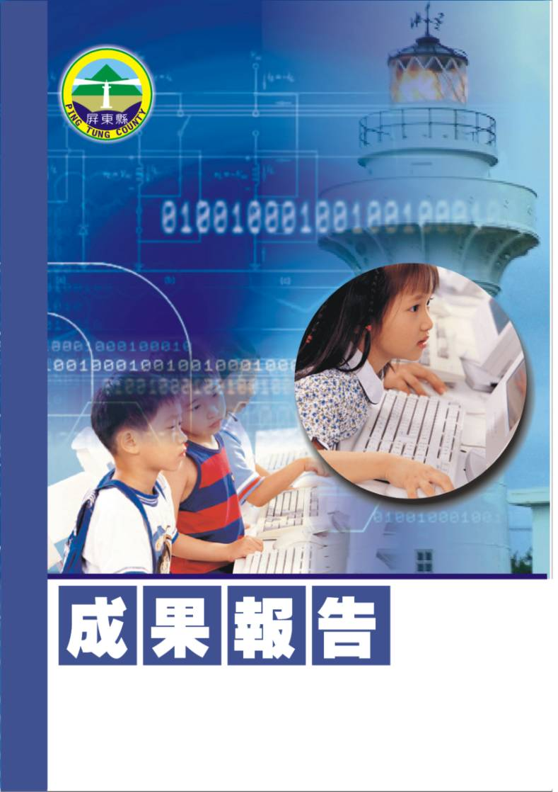
屏東縣潮東國民小學辦
理九十七學年度第二學期教師週三進修
【語文領域教學研習】
潮州鎮潮東國民小學
辦理日期：98年5月13日
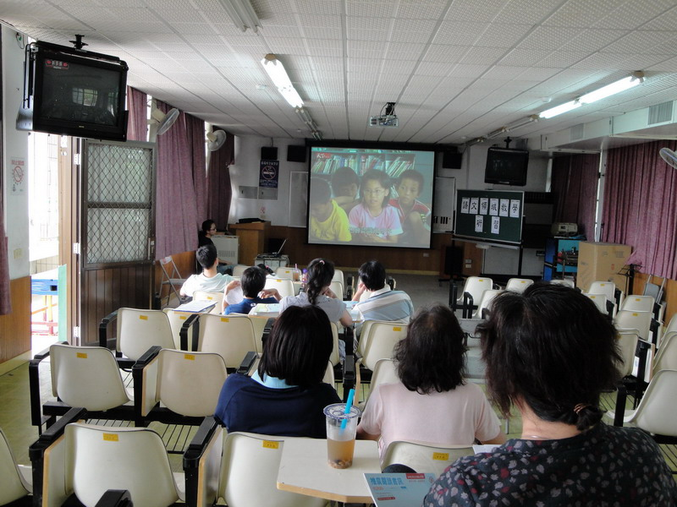
指導教授或長官 | 教導主任陳志宏
縣府核准文號 | 屏府教學字第0980043366號
參加對像及人數 | 潮東國小教師
主辦單位 | 潮東國小
協辦單位 | 總務處
承辦處室 | 教導處
辦理時間及研習地點 | 98年5月13日13:30至16:30。。
研習內容 | （一）兒童閱讀護照的推動策略。  （二）各年段學生閱讀心得寫作呈現方式介紹。  （三）班級行動書箱、圖書室藏書、PSA倍力書庫、潮州視導區愛的書庫，  各項資源運用方式介紹。
預期效果 | 一、教師實際推動閱讀教學經驗分享交流。  二、提昇教師閱讀教學能力，營造閱讀情境，讓閱讀融入學習經驗與生活。  三、協助教師優質閱讀環境建置，並善用圖書室資源以增進學習廣度與深度。
屏東縣潮東國民小學辦理九十七學年度第二學期
週三教師進修實施計畫【語文領域教學研習】
- 依 據：
一、本校97學年度學校行事曆。
二、屏府教學字第0980009749號辦理。
貳、目 的：
一、教師實際推動閱讀教學經驗分享交流。
二、提昇教師閱讀教學能力，營造兒童閱讀情境，讓閱讀融入學習經驗與生活。
三、協助教師優質閱讀環境建置，並善用圖書室資源以增進學習廣度與深度。
參、 實施辦法：
一、 指導單位：屏東縣政府。
二、 主辦單位：屏東縣潮東國小。
三、 承辦處室：潮東國小教導處。
四、 辦理時間：98年5月13日13:30至16:30。
五、 參加對象：潮東國小教師14人。
六、 活動地點：潮東國小視聽教室。
七、 研習內容（課程內容或大綱）：
（一）兒童閱讀護照的推動策略。
（二）各年段學生閱讀心得寫作呈現方式介紹。
（三）班級行動書箱、圖書室藏書、PSA倍力書庫、潮州視導區愛的書庫，
各項資源運用方式介紹。
八、 認證：報請縣府核定研習時數計3小時。
九、 經費：由學校經常費支應。
十、 評鑑：各場次成果彙整成光碟乙份，期末函報縣府查核。
肆、本計畫經呈報縣府核定後實施之，修正亦同。

主辦人：陳志宏 主任：陳志宏 校長：李志鵬

參加人員名冊
編號 | 服務學校 | 教師姓名 | 性別 | 身分證統一編號 | 電子郵件
1 | 屏東縣縣立潮東國小 | 林淑英 |  | J221148604
2 | 屏東縣縣立潮東國小 | 洪春友 |  | S123010895
3 | 屏東縣縣立潮東國小 | 吳筱芸 |  | S222687152
4 | 屏東縣縣立潮東國小 | 郭增武 |  | T121211466
5 | 屏東縣縣立潮東國小 | 蔡瑋傑 |  | T121217459
6 | 屏東縣縣立潮東國小 | 陳志宏 |  | T122636092
7 | 屏東縣縣立潮東國小 | 張薰方 |  | T220482543
8 | 屏東縣縣立潮東國小 | 黃瑜貞 |  | T220494669
9 | 屏東縣縣立潮東國小 | 陳立人 |  | S121720218
10 | 屏東縣縣立潮東國小 | 王慈君 |  | T222780355
11
12

